РОССИЙСКАЯ ФЕДЕРАЦИЯ

РОСТОВСКАЯ ОБЛАСТЬ

МУНИЦИПАЛЬНОЕ ОБРАЗОВАНИЕ «МИЛЛЕРОВСКОЕ ГОРОДСКОЕ ПОСЕЛЕНИЕ»

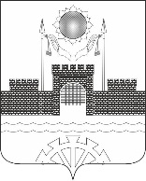

### АДМИНИСТРАЦИЯ МИЛЛЕРОВСКОГО ГОРОДСКОГО ПОСЕЛЕНИЯ

# ПОСТАНОВЛЕНИЕ

от 15.02.2023 № 33

г. Миллерово

|  |  |
| --- | --- |
| Об организации и проведении праздничной универсальной ярмарки, приуроченной к празднованию масленицы «Гуляй народ, масленица у ворот» |  |

В целях создания условий для обеспечения населения услугами торговли и общественного питания в соответствии с постановлением Правительства Ростовской области от 07.11.2013 № 681 «Об утверждении Порядка организации ярмарок на территории Ростовской области и продажи товаров (выполнения работ, оказания услуг) на них» (ред. от 14.03.2022), постановлением Администрации Миллеровского района от 16.12.2021 № 1189 «Об утверждении перечня мест организации ярмарок в границах территории муниципального образования «Миллеровский район» на 2022 год», [Уставом](consultantplus://offline/ref=3D558F7D60C1AD2380AF64AAE56D9BC74180641919960203377CE85A17AA774FCB14CB033F6C615928F942UDZ0L) муниципального образования «Миллеровское городское поселение», Администрация Миллеровского городского поселения

ПОСТАНОВЛЯЕТ:

1. Организовать 25 февраля 2023 года на бесплатной основе проведение праздничной универсальной ярмарки, приуроченной к празднованию масленицы «Гуляй народ, масленица у ворот», на территории Миллеровского городского поселения по адресу:

- г. Миллерово, по ул. Ленина (от пересечения ул. 1 Мая до пересечения с ул. Фрунзе) с 11-00 до 13-00 часов.

2. Определить организатором праздничной универсальной ярмарки Администрацию Миллеровского городского поселения (далее по тексту «Организатор ярмарки»).

3. Утвердить:

- план мероприятий по организации праздничной универсальной ярмарки, согласно приложению № 1;

- схему размещения участников праздничной универсальной ярмарки, по ул. Ленина (от пересечения ул. 1 Мая до пересечения с ул. Фрунзе), согласно приложению № 2

4. Организатору праздничной универсальной ярмарки, приуроченной к празднованию масленицы «Гуляй народ, масленица у ворот»:

- разместить план мероприятий по организации ярмарки на официальном сайте Администрации Миллеровского городского поселения;

- обеспечить выдачу свидетельства участника праздничной ярмарки согласно приложению № 3;

- распределить торговые места на площадке ярмарки в строгом соответствии со схемой размещения участников праздничной ярмарки согласно приложению № 2;

- обеспечить соблюдение требований, установленных законодательством Российской Федерации о защите прав потребителей, санитарно-эпидемиологическом благополучии населения, охране окружающей среды, пожарной безопасности;

- обеспечить выполнение плана мероприятий;

- оборудовать места проведения ярмарки контейнерами для сбора мусора в соответствии с требованиями санитарных правил и организовать уборку и вывоз мусора в течение всего периода работы ярмарки;

- по окончании проведения ярмарки привести в надлежащее санитарное состояние место проведения ярмарки.

5. Участникам ярмарки:

- подать заявку в Администрацию Миллеровского городского поселения для получения свидетельства участника праздничной ярмарочной торговли;

- соблюдать требования, предусмотренные законодательством Российской Федерации в области соблюдения правил продажи отдельных видов товаров, обеспечения санитарно-эпидемиологического благополучия населения, пожарной безопасности, охраны окружающей среды, ветеринарии, и требования, предъявляемые к продаже отдельных видов товаров, иметь в наличии документы, подтверждающие качество и безопасность товаров;

- обеспечить наличие торгового оборудования, предназначенного для выкладки товаров (столы, подтоварники для хранения товарного запаса и др.) в целях реализации товаров, иметь в достаточном количестве торговый инвентарь, упаковочный материал;

- обеспечить наличие у продавца участника ярмарки паспорта или иного документа, удостоверяющего личность продавца, наличие личной медицинской книжки продавца (при реализации продовольственных товаров), личной карточки (бейджа) с указанием его Ф.И.О.;

- обеспечить оснащение места для продажи товаров (выполнения работ, оказания услуг) на ярмарке информационными табличками с указанием следующих сведений:

для юридических лиц - наименование организации и ее местонахождение;

для индивидуальных предпринимателей - фамилия, имя, отчество предпринимателя, информация о государственной регистрации и наименовании зарегистрировавшего его органа;

для граждан, ведущих крестьянское (фермерское) хозяйство, личное подсобное хозяйство или занимающихся садоводством, огородничеством, животноводством, изготовлением и реализацией предметов народных художественных промыслов, - фамилия, имя, отчество;

- обеспечить содержание торгового места, а также окружающей территории в чистоте.

6. Документы, указанные в пункте 5 настоящего постановления, хранятся у участника ярмарки в течение всего времени работы ярмарки и предъявляются по первому требованию администратора ярмарки, контролирующих и надзорных органов, покупателей.

7. Настоящее постановление подлежит официальному опубликованию.

8. Контроль за опубликованием настоящего постановления возложить на начальника отдела организационной архивной и кадровой работы.

9. Контроль за исполнением настоящего постановления оставляю за собой.

И.о. главы Администрации

Миллеровского городского поселения А.А. Локтев

Приложение № 1

к постановлению Администрации

Миллеровского городского поселения

от 15.02.2023 № 33

|  |
| --- |
| ПЛАН МЕРОПРИЯТИЙ  праздничной универсальной ярмарки, приуроченной к празднованию масленицы «Гуляй народ, масленица у ворот» |

|  |  |
| --- | --- |
| Подготовительные мероприятия | |
| 1. Организатор ярмарки | Администрация Миллеровского городского поселения |
| 1. Режим работы ярмарки | с 11-00 до 13-00 |
| 1. Определение необходимости проведения ярмарки (цель ярмарки) | Организация праздничной торговли при проведении мероприятия, приуроченного к празднованию масленицы «Гуляй народ, масленица у ворот» |
| 1. Вид ярмарки | праздничная |
| 1. Тип ярмарки | универсальная |
| 1. Реализуемая продукция | Продовольственные, непродовольственные товары, кроме товаров, указанных в подпункте 3.4 пункта 3 приложения к постановлению Правительства Ростовской области от 07.11.2013 № 681;  На ярмарке запрещена реализация:  алкогольной продукции;  табачных изделий;  консервированных продуктов домашнего приготовления;  кулинарных изделий из мяса, рыбы, кондитерских изделий, приготовленных в домашних условиях;  мясных и рыбных полуфабрикатов непромышленного производства;  детского питания;  неупакованного продовольственного сырья и пищевых продуктов без упаковочных материалов;  продовольственного сырья и пищевых продуктов, требующих особых условий хранения, без соответствующего торгового оборудования;  парфюмерно-косметических товаров;  аудио-, видеопродукции, компьютерных информационных носителей, технически сложных товаров бытового назначения;  лекарственных препаратов и изделий медицинского назначения;  изделий из драгоценных металлов и драгоценных камней;  других товаров, реализация которых запрещена или ограничена законодательством Российской Федерации. |
| 1. Место проведения ярмарки | по ул. Ленина (от пересечения ул. 1 Мая до пересечения с ул. Фрунзе) |
| 1. Срок проведения ярмарки | 25 февраля 2023г. |
| 9. Участники ярмарки | Индивидуальные предприниматели, юридические и физические лица |
| 10. Максимальное количество торговых мест на ярмарке | 60 |
| 11. Размер платы за предоставление оборудованных торговых мест | Не взимается (бесплатно) |
| 12. Порядок организации ярмарки | В соответствии с постановлением Правительства Ростовской области от 07.11.2013 № 681 «Об утверждении порядка организации ярмарок на территории Ростовской области и продажи товаров (выполнения работ, оказания услуг) на них», постановлением Администрации Миллеровского района от 16.12.2021 № 1189 «Об утверждении перечня мест организации ярмарок в границах территории муниципального образования «Миллеровский район» на 2022 год» |
| 13. Максимальное количество торговых мест на ярмарке | 60 (шестьдесят) мест |
| Порядок предоставления торговых мест | |
| 1. Прием заявок | Администрация Миллеровского городского поселения г. Миллерово,  ул. Ленина, д.12, каб. 1; тел. 3-88-50 с момента публикации постановления до 23.02.2023 года |
| 1. Выдача свидетельства участника праздничной ярмарочной торговли | Администрация Миллеровского городского поселения г. Миллерово, ул. Ленина, д. 12, каб. 1; тел. 3-88-50 |
| Организационные мероприятия | |
| 1. Информирование хозяйствующих субъектов и граждан о проведении ярмарки | Размещение информации в разделе «Нормативно-правовые акты» на сайте Администрации Миллеровского городского поселения и публикация в средствах массовой информации |
| 1. Распределение мест на ярмарке между участниками | Согласно поступившим заявлениям |
| 1. Организация и обеспечение санитарно-эпидемиологического законодательства и противопожарной безопасности | Соблюдать требования санитарно- эпидемиологического законодательства и противопожарной безопасности |
| 1. Требования к оборудованию и содержанию торговых мест | Наличие палаток, столов, прилавков, лавок, праздничное оформление |
| 1. Организация охраны общественного порядка в период проведения ярмарки | ОМВД РФ по Миллеровскому району, конный взвод казачьего общества «Миллеровский юрт» |

Приложение № 2

к постановлению Администрации

Миллеровского городского поселения

от 15.02.2023 № 33

|  |
| --- |
| СХЕМА  размещения участников праздничной универсальной ярмарки, приуроченной к празднованию масленицы  «Гуляй народ, масленица у ворот» по ул. Ленина (от пересечения ул. 1 Мая до пересечения с ул. Фрунзе) |
|  |

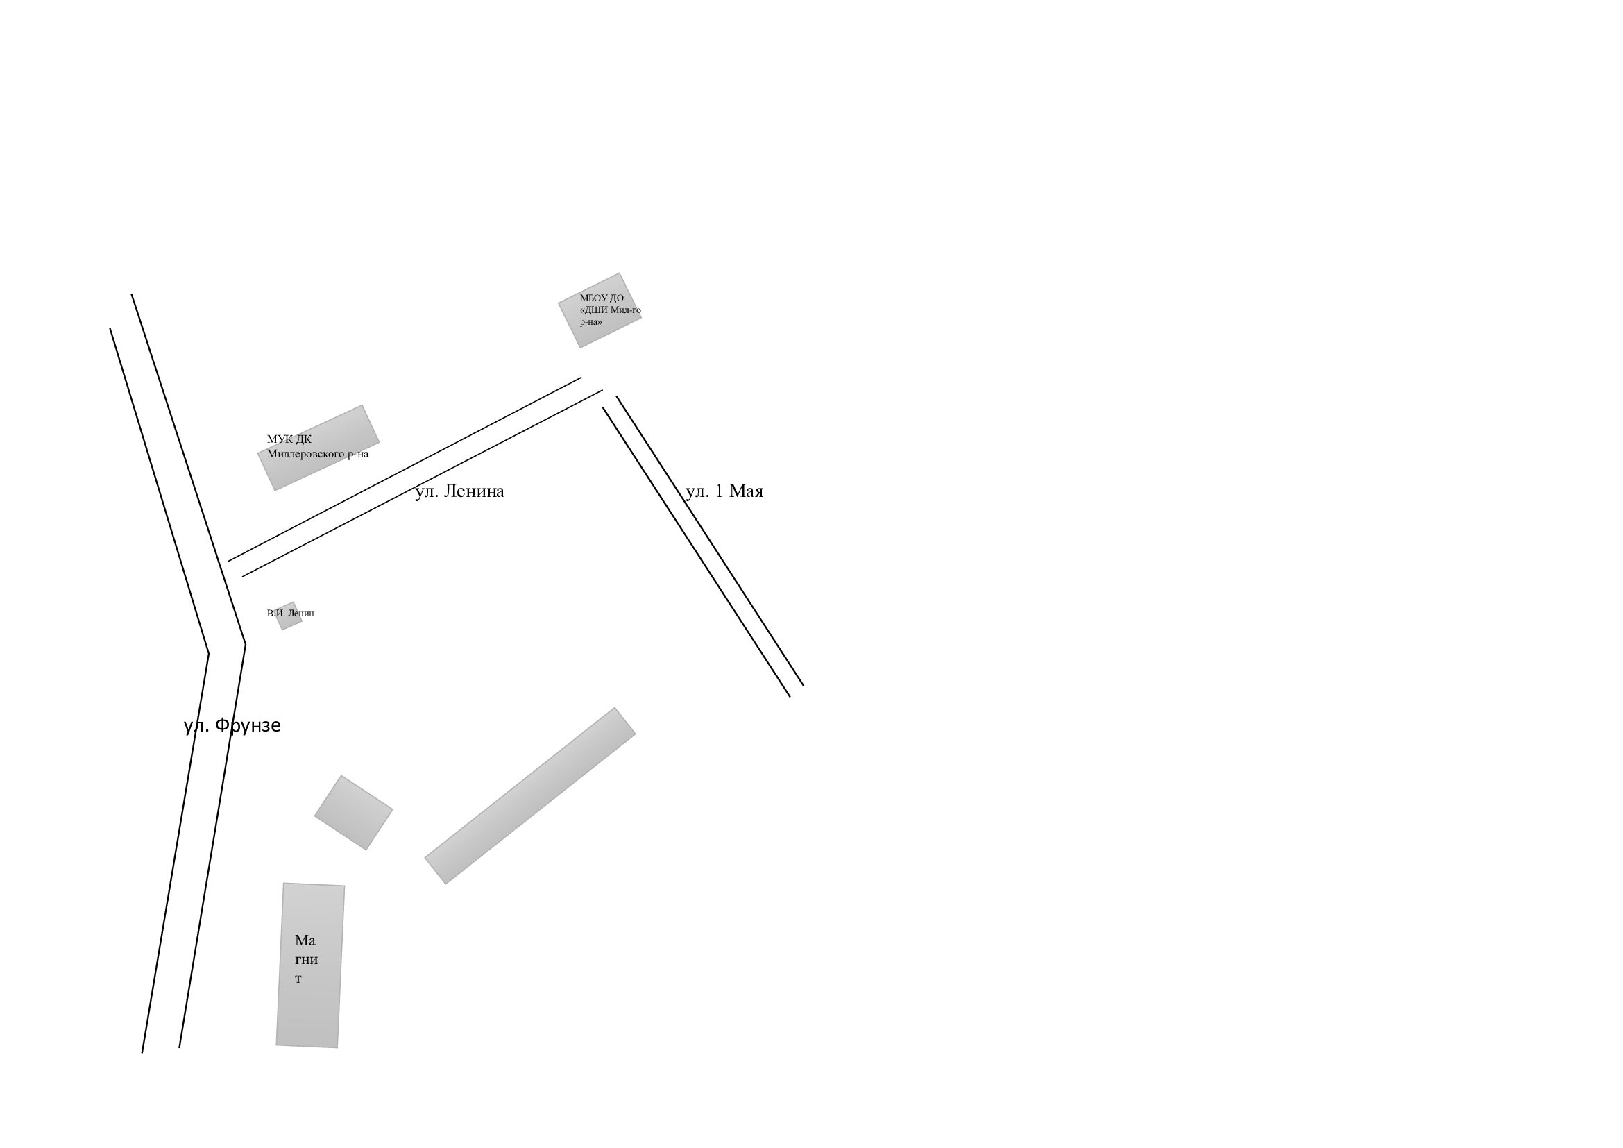

Приложение № 3

к постановлению Администрации

Миллеровского городского поселения

от 15.02.2023 № 33

Администрация

Миллеровского городского поселения

СВИДЕТЕЛЬСТВО

участника праздничной универсальной ярмарки, приуроченной к празднованию масленицы «Гуляй народ, масленица у ворот»

регистрационный № ______ от ____________2023 года

Выдано: _________________________________________________________

Место осуществления торговли: _____________________________________

Ассортимент реализуемой продукции: ________________________________

Режим работы: с 11-00 до 13-00 часов.

Период работы: 25 февраля 2023 года.

Количество мест: _______.

И.о главы Администрации

Миллеровского городского поселения А.А. Локтев